Datos empresa

Presentado por:
Santiago Zapata.
Laura Amaya.
Emiliana Arcila.

Competencia:
Seguridad y Salud en el Trabajo.

Presentado a: Ruby Martínez.
Instructora.

Ficha: 3064379
2025.


Perfil Corporativo

Historia:

La inmobiliaria la 51 SAS. 5 años atrás llamada arrendamientos la 51, se fundó en el año 2001 por su primer gerente Cesar de Jesús Serna Duque inspirado en sacar adelante sus 3 hijas y buscando llevar una mejor calidad de vida enmarcó la empresa como una “empresa familiar” por esto inicialmente solo vinculaba familiares cercanos y solo trabajaba con un socio quien era su hermano. Esto empezó a generar un ambiente laboral tenso entre él y su hermano que no diferenciaba el trabajo de lo personal siendo conveniente al dejar porcentajes muy elevados en algunas comisiones y esto comenzó a generar pérdidas en dinero al momento de cerrar negocios.
El gerente decidió realizar préstamos para poder pagar algunas deudas, pero esto no generaba ganancias aún, por cosas del destino el gerente falleció en un accidente de tránsito y la empresa quedó sin este y con deudas puesto que el hermano se desapareció y se fue para México.
Sus hijas quedaron con la empresa y decidieron venderla a Juan Esteban Zapata un primo y a María Beatriz Serna una tía, quienes quedaron con ella y decidieron sacarla adelante pagando sus deudas y adquiriendo cargos específicos en ella., hasta ahora el cómo administrador y ella como gerente.

Misión:

Inmobiliaria la 51 S.A.S. es una microempresa de carácter privado del sector terciario, dedicada desde 2001 a prestar servicios relacionados con bienes raíces inmuebles a propietarios y terceros a nivel local.
Nos caracterizamos por actuar con respeto, fomentando relaciones de confianza con nuestros clientes y aliados; mantener un alto nivel de compromiso con las necesidades de quienes confían en nosotros; ofrecer calidad en el servicio, garantizando soluciones eficientes y oportunas; operar con transparencia en todos nuestros procesos; promover la innovación para mejorar continuamente nuestra gestión; y trabajar con un sólido espíritu de equipo, que nos permite alcanzar nuestros objetivos y generar valor a la comunidad.

Visión:

Para el año 2028, Inmobiliaria la 51 S.A.S. será una empresa referente en el sector inmobiliario local, destacada por fomentar la innovación y mejorar la experiencia de compra, venta y arrendamiento de inmuebles mediante el uso de aplicaciones digitales y herramientas de inteligencia artificial, garantizando procesos más ágiles, transparentes y orientados a la satisfacción del cliente.

Valores corporativos:

Compromiso: Cumplimos nuestras responsabilidades con seriedad, lealtad y dedicación hacia nuestros clientes, propietarios y aliados estratégicos.
Respeto: Valoramos las ideas, necesidades y derechos de todas las personas con quienes interactuamos, promoviendo un ambiente laboral y comercial inclusivo y armonioso.
Calidad en el servicio: Brindamos atención personalizada, eficiente y orientada a superar las expectativas de nuestros clientes.
Transparencia: Actuamos con honestidad y claridad en todos nuestros procesos, generando confianza y credibilidad en cada transacción.
Innovación: Buscamos constantemente nuevas formas de mejorar nuestros servicios a través del uso de herramientas tecnológicas y prácticas actualizadas del sector inmobiliario.

Trabajo en equipo: Fomentamos la colaboración y el apoyo mutuo como base del éxito organizacional, reconociendo que los logros colectivos superan los individuales.
En torno a nuestros valores corporativos comienza a tomar más forma la cultura organizacional de nuestra empresa la cual se basa también en nuestros hábitos y costumbres como trabajadores de la organización por esto hay varios incentivos que la empresa acostumbra a otorgarnos y nos agradaría presentarles:
Calidad (pausas activas diariamente desde el área de bienestar)
Trabajo en equipo: en diciembre todos traemos utensilios y herramientas para celebrar un día en unión y hacer sancocho y natilla entre todos para todos
Innovación: el día de la familia permitimos que ustedes decidan como acomodan los 2 al año que posee.

Organigrama:

El presente organigrama representa la estructura organizacional de la empresa, evidenciando los diferentes cargos y niveles jerárquicos. Su propósito es mostrar la distribución de funciones y las relaciones de autoridad, facilitando la comprensión del funcionamiento interno de la organización.

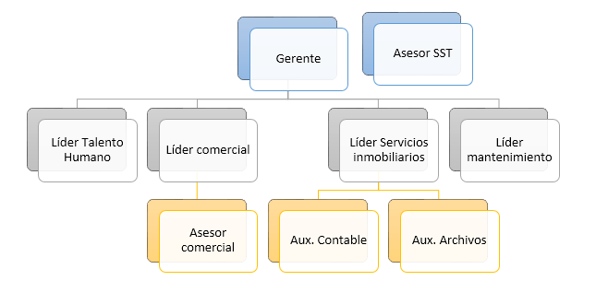

Procesos críticos:

Los procesos críticos identificados en la inmobiliaria corresponden a aquellas actividades que implican mayor exposición a riesgos laborales, tales como visitas a inmuebles, mantenimiento, gestión comercial y actividades administrativas, los cuales requieren medidas de control para garantizar la seguridad y salud de los trabajadores.

1. Gestión comercial (ventas y arriendos)
- Desplazamientos constantes a inmuebles.
- Atención a clientes en diferentes ubicaciones.
- Riesgos: accidentes de tránsito, robos, caídas.

2. Visitas a inmuebles
- Ingreso a propiedades (a veces desocupadas o en mal estado).
- Riesgos: caídas, golpes, estructuras inestables, animales, inseguridad.

3. Mantenimiento de inmuebles
- Reparaciones locativas (electricidad, plomería, pintura).
- Riesgos: trabajo en alturas, riesgo eléctrico, herramientas.

4. Gestión administrativa
- Trabajo en oficina (computador, documentos).
- Riesgos: ergonómicos, fatiga visual, estrés laboral.

5. Gestión de documentación y contratos
- Manejo de información legal y digital.
- Riesgos: carga mental, estrés, posturas prolongadas.

7. Atención al cliente
- Interacción constante con usuarios.
- Riesgos: riesgo psicosocial (estrés, conflictos).

